全国化学竞赛模拟试题选编（模拟卷20）
（时间：3小时 满分：100分）
第题
Ni（Ⅱ）的配合物可以形成四配位的四面体形或平面正方形，亦可形成六配位的八面体形，若以CN－和H₂O为配体，写出符合下列条件的配合物化学式。
1．一种非电解质的八面体配合物 。
2．两个平面正方形配合物A和B，它们均是1︰1电离类型，A是 ，B是 。
3．在Ni(CN)₂·5H₂O中的配离子 。
第题
要测量一个大容器的体积，但是手边没有大的量具，某人将固体380g NaCl放入容器中，加水充满容器，混匀后取出100mL该溶液于锥形瓶中，用0.0747mol/L AgNO₃标准溶液滴定，终点时消耗32.24mL，计算该容器的体积。
第题
有一酸性的氯化物渣，其中主要含有PbCl₂，还可能含有Fe^{3＋}、Fe^{2＋}、Cu^{2＋}、Bi^{3＋}、Ag＋（少量）离子，现以氯化物渣为原料生产Pb(Ac)₂，问要采取哪些步骤。
1．用简要的方式，说明采取的主要步骤；
2．欲使PbCl₂完全转化为Pb(OH)₂，需要加多大浓度的氨水。

第题
将18g铁、铜屑的混合物与氯气反应，反应物用过量NaOH溶液处理后将不溶物过滤、灼烧，得到残留物12g，试求该混合物中铁和铜的百分含量。

第题
一棕黑色固体A不溶于水，但可溶于浓盐酸，生成近乎无色溶液B和黄绿色气体C；在少量B中加入硝酸和少量NaBiO₃（s），生成紫红色溶液D；在D中加入一淡绿色溶液E，紫色褪去；在得到的溶液F中加入KNCS溶液又生成血红色溶液G；再加入足量的NaF则溶液的颜色又褪去；在E中加入BaCl₂溶液则生成不溶于硝酸的白色沉淀H。试确定各字母所代表的物质并写出有关反应的离子方程式。

第题
将1.00g NH₄Cl和100g Ba(OH)₂·8H₂O溶于80mL水，在25℃下，稀释到100mL。
1．计算溶液的pH [pK_{a}(NH₄＋)＝9.24]。
2．计算溶液中所有离子的浓度。
3．在上述溶液中加入100mL 1.00mol/L HCl，计算所得溶液的pH。
4．计算新的溶液中的[NH₃]。

第题
C₆₀是碳的第三种稳定的同素异形体，C₆₀的分子构型是由五边形和六边形面成的32面体，其中五边形面12个，每个碳原子只跟相邻的三个碳原子形成化学键，C₆₀的¹³C核磁共振谱中只现一个峰。
1．已知立方面心堆积的C₆₀晶体中，C₆₀分子占据立方体顶点和面心，立方晶胞边长为a＝1420pm，试问其晶胞中包含几个结构基元？每个结构基元的内容是什么？计算C₆₀球的接触半径？指出晶胞中C₆₀与各类空隙数之比。
2．K₃C₆₀化合物晶胞型式和晶胞参数均与C₆₀晶体相同，其中C₆₀^{3－}位于立方体顶点和面心，已知r_{K}＋＝133pm，通过计算说明K＋离子在晶胞中占据何种类型空隙？占据空隙的比率是多少？标出K＋离子在晶胞中的位置。
3．与C同族的Si、Ge等元素能否生成类似C₆₀的分子，如Si₆₀，Ge₆₀分子，为什么？推测哪些元素可以形成骨架掺杂的C₆₀分子？说明理由的。

第题
一未知无机物A发生如下反应：A为黄白色固体，加热升华，相对分子质量为266，A和水强烈反应，生成溶液B。在B中加入NH₄Cl和NH₃·H₂O，得白色胶状沉淀，在B中加稀HNO₃–AgNO₃溶液得到白色凝胶C，再加入稀NH₃·H₂O，白色沉淀C溶解，加入过量NH₃·H₂O生成白色胶状沉淀D，过滤得沉淀D，加入过量NaOH得澄清溶液E；在E中通入CO₂气体又得沉淀D；D能溶解在乙醚中并保持不变，该溶液和LiH反应生成F。LiH过量，F转化为G。回答下列问题：
1．确定A是何物质
2．写出各步骤的化学反应方程式，并确定B至G的各物质是什么？

第题
铜（Ⅱ）和吡啶（A）及水杨酸（B）能形成CuAB型配合物，在pH 4.0～4.5时形成的配合物呈蓝色，pH为 5.0～5.5时配合物却呈绿色，虽然两个配合物都是平面正方形，且为电中性的，但前者的分子质量明显大于后者，用氯仿萃取时，前者使有机相显蓝色，后者仍显绿色，为了研究这些配合物的结构，有人用水杨酸甲酯和苹甲酸分别代替水杨酸作了萃取试验，发现在吡啶苯甲酸体系中氯仿层呈蓝色，而吡啶水杨酸甲酯体系中氯仿层显绿色，并且两种配合物的构型和各组分摩尔比值均无变化。请问：
1．蓝色配合物的化学结构是什么？
2．绿色配合物的化学结构怎样？
3．解释形成两种不同结构配合物的原因
4．虽然在pH＞6时也有绿色沉淀生成，但它不能为氯仿所萃取，为什么？

第题
铜是一种生命元素，铜在生物体内担负着传递电子的功能，双核铜配合物作为模拟生物体系中含铜活性部位的结构，其配位环境和电化学行为等倍受人们关注。希夫碱化合物作为配体对研究金属离子在生物体内的某些作用亦一直倍受瞩目。前不久有人合成了三种铜的希夫碱类配合物，方法如下：
①在水杨酸的甲醇溶液中加入等摩尔有机胺，回流10min，冷却后用无水K₂CO₃干燥12h，过滤减压蒸馏得黄色粘稠液体产物（用水杨酸与N，N－二甲基乙二胺反应为产物A；用4－甲基－2－甲酸基苯酚和2－(2－胺基乙基)吡啶反应为产物B；用水杨醛和2－(2－胺基乙基)吡啶反应为产物C。
②三个圆底瓶中，分别加入配体A、B和C的甲醇溶液，然后相应加入Cu(C₂O₄)、Cu(Ac)₂·2H₂O和Cu(ClO₄)₂·6H₂O的晶体，在室温下搅拌30min后过滤，滤液在室温下蒸发，在容器1和3中分别得到蓝色晶体X和Z，在第2个烧瓶中再添加NaBF₄固体，则得到蓝色晶体Y。元素分析（％）结果如下：
 | C | H | N | Cu
X | 48.24 | 5.03 | 9.40 | 21.14
Y | 51.06 | 4.52 | 7.47 | 16.89
Z | 42.32 | 3.53 | 7.05 | 16.01
红外光谱表明，三个配合物在1644～1635cm^{－1}处有C－N键吸收峰，X在1653cm^{－1}处有C－O键吸收，而Y利Z在1605cm^{－1}处有吡啶环吸收峰。红外光谱还指示Z配合物中有水分子存在。
请回答下列问题：
1．写出合成A、B和C的化学反应方程式（可用通式表示），合成过程中使用减压蒸馏的目的是什么？
2．写出配合物X、Y和Z的化学式。
第题
化合物C₆H₁₀在催化剂存在下能与一分子氢反应，经臭氧还原水解得到醛、酮化合物C₆H₁₀O₂，推断化合物可能的结构。
第题
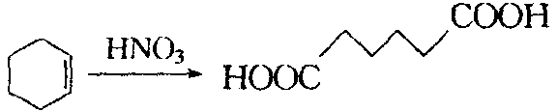＋氧化氮，对环境造成污染，现有绿色化学反应方法如下，请填入各试剂完成该反应
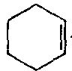$\vec{A}$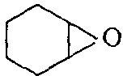$\vec{B}$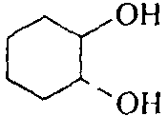$\vec{C}$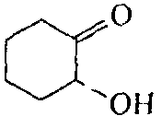$\vec{D}$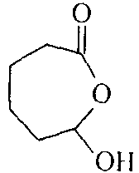$\vec{E}$
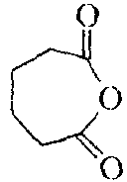$\vec{F}$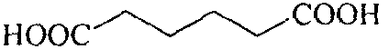
第题
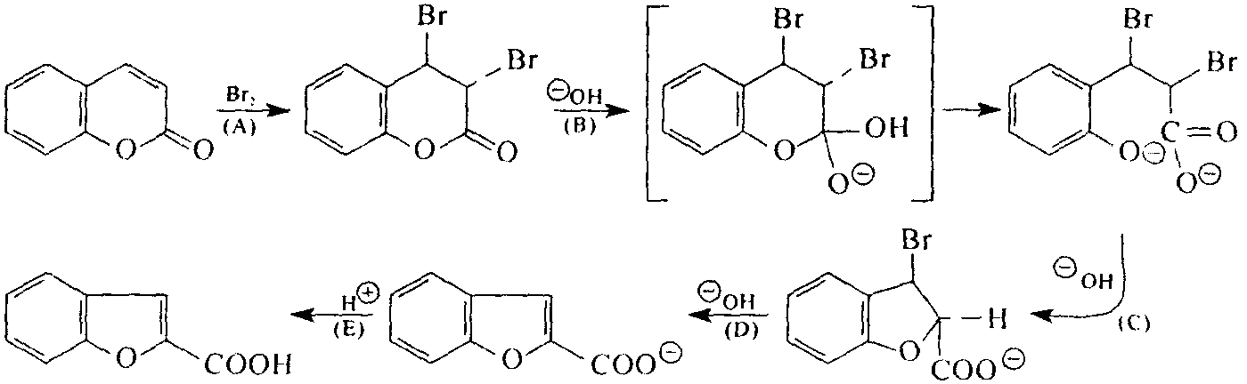
问：（A）是 反应，（B）是 反应，（C）是 反应，
（D）是 反应，（E）是 反应。
第题
分子式为C₇H₁₁Br的化合物（A），构型为（R），在过氧化物存在下（A）和溴化氢反应生成（B）和（C），分子式都为C₇H₁₂Br₂，（B）具有光学活性，（C）没有光学活性。用1mol/L叔丁醇钾处理（B），则又生成（A），用1mol叔丁醇钾处理（C），则得到（A）和它的对映体。（A）用叔丁醇钾处理得D，分子式为C₇H₁₀，（D）经臭氧化并还原水解可得2mol甲醛和1mol 1，3－环戊三酮（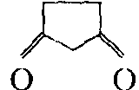）。试写出（A）、（B）、（C）、（D）的结构。

第题
“敌稗”的构造式为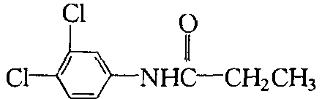，是一种有机农药，试以苯和丙醇为原料，写出其合成的反应方程式。

第题
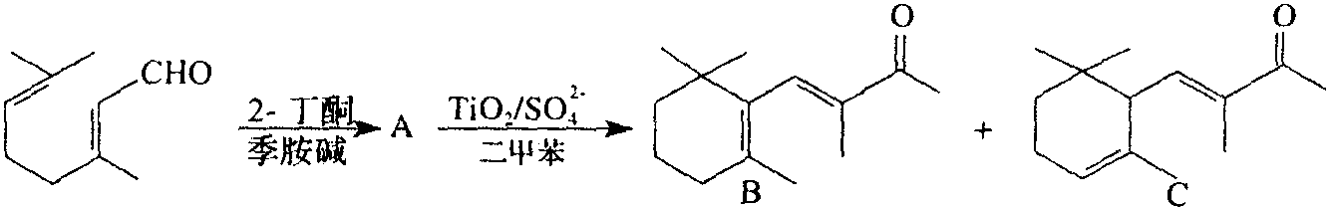
1．写出A的结构简式
2．在酸作用下生成B、C的历程，并推测B、C产量哪个多？
3．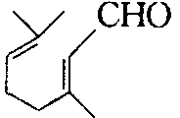的系统命名是 。

整理：胡 波 2004年5月于浙江慈溪中学
中学综合学科网版权所有，任何网站不得转载
参考答案

第?题 1．[Ni(H₂O)₄(CN)₂] 2．A：[Ni(CN)(H₂O)₃]CN B：K[Ni(CN)₃(H₂O)] 3．[Ni(CN)(H₂O)₅]＋ [Ni(CN)(H₂O)₃]＋
第?题 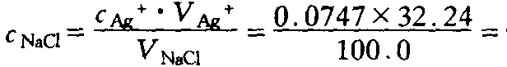0.02408mol/L 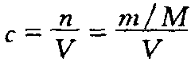，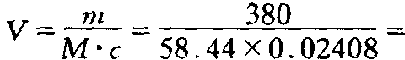270L
第?题 1．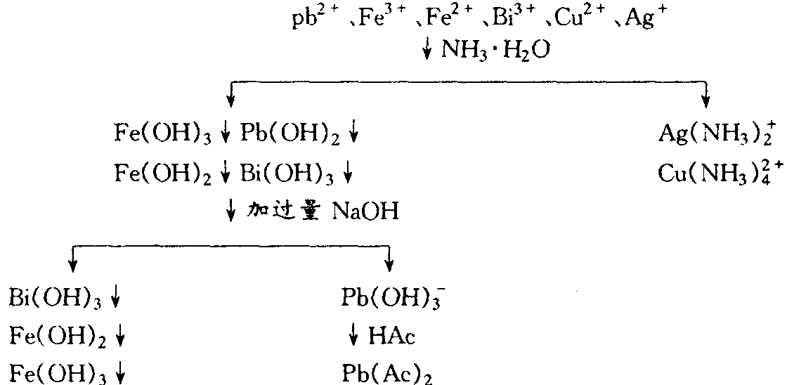 2．根据下列平衡计算： 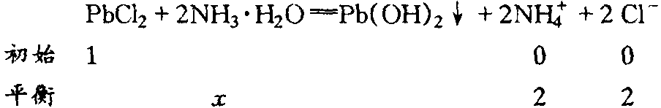 解得x＝4，所需NH₃·H₂O起始浓度为4＋2×1＝6mol/L。 在6mol/L氨水中Fe^{3＋}、Bi^{3＋}也能完全沉淀，现以Bi^{3＋}为例： 6mol/L氨水[OH－]＝＝1.06×10^{－5}mol/L 沉淀完全后残留溶液中[Bi^{3＋}]＝3mol/L 则需[OH－]＝＝1.75×10^{－8}rnol/L
第?题 混合物中铁占47％，铜占53％
第?题 A：MnO₂，B：Mn^{2＋}，C：Cl₂，D：MnO₄－， E：FeSO₄，F：Fe^{3＋}，G：Fe(NCS)₆^{3－}， H：BaSO₄
第?题 1．NH₄＋＋OH－→NH₃＋H₂O 18.7mmol NH₄Cl和3.17mmo1 Ba(OH)₂·8H₂O（6.34mmol OH－）作用生成6.34mmol NH₃，12.4mmo1 NH₄＋。剩余组成NH₄＋－NH₃缓冲溶液，NH₄＋＝NH₃＋H＋，K_{a}＝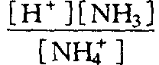，所以[H＋]＝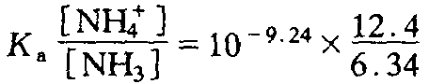＝1.13×10^{－9}mol/L，pH＝8.95 2．[NH₄＋]＝0.124mol/L [Ba^{2＋}]＝0.0317mol/L [H＋]＝1.13×10^{－9}mol/L [Cl－]＝0.187mol/L [OH－]＝8.85×10^{－6}mol/L 3．10mmol HCl加入后，有6.34mmol被NH₃中和，假设总体积为110mL，忽略弱酸NH₄＋，得[H＋]＝0.0333mol/L pH＝1.48 4．在弱酸溶液中，[NH₃]，[NH₄＋]＝18.7mo1/110mL＝00.170mol/L [NH₃]＝K_{a}[NH₄＋]/[H＋]＝10/－9.24×0.170/0.0333＝2.9×10^{－9}mol/L
第?题 1．4 C₆₀ 502pm 1︰1︰2 2．C₆₀^{3－}构成面心立方堆积时，K＋嵌入空隙中，可以嵌入正四面体空隙，也可以嵌入八面体空隙由于每个C₆₀^{3－}分摊到一个正八面体空隙和二个正八面体空隙，故K＋占据空隙比率为100％、K＋在晶胞中位于（1/4，1/4，1/4）和（1/2，0，0，）处。 3．不能，因为Si，Ge不能生成稳定的双键，无法以三面共点的形状形成笼状结构；NB与C₂是等电子体，可预期将会形成硼、氮掺杂的C₆₀分子。
第?题 1．Al₂Cl₆ 2．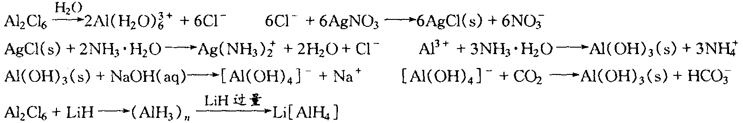
第?题 1．蓝色配合物的结构：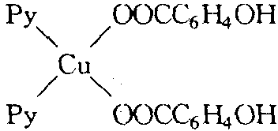，Py为吡啶。 2．绿色配合物的结构：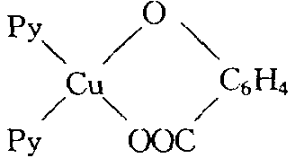，Py为吡啶。 3．由于水杨酸中酚基的酸性较羧基小，在低pH时酚基上的H＋不易解离，故仅以羧氧与Cu（Ⅱ）结合形成蓝色配合物在pH较高时，羧基上H＋亦可解离，使水杨酸发挥双齿配体的作用而形成绿色配合物。 4．pH＞6时，绿色配合物结构被破坏，形成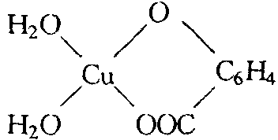的配合物，由于分子中含有水分子，亲水性增大，所以不能再溶于氯仿中。
第?题 1．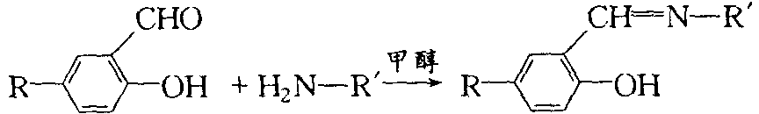 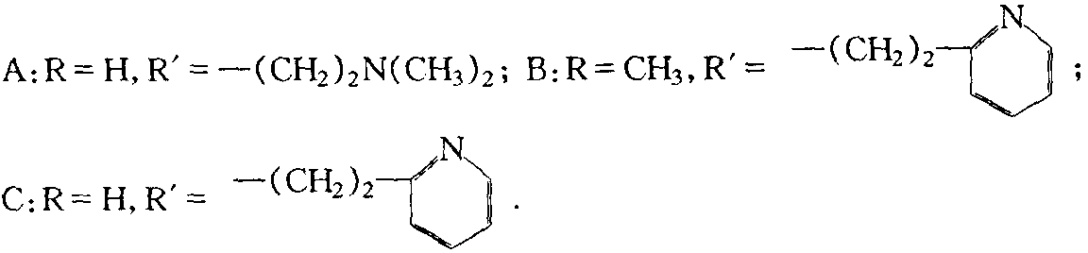 减压蒸馏的目的是为了驱除体系中剩余的有机溶剂。 2．根据元素分析结果和红外光谱，三个配合物都为双核，并且配合物中都存在C＝N键，在Y和Z中还存在吡啶环。 X的化学式：Cu₂(A－)₂(C₂O₄)，Y的化学式：Cu₂(B－)₂(Ac)BF₄ Z的化学式：Cu₂(C－)₂(H₂O)(ClO₄)₂ 结构中O⌒N⌒N表示配体A、B、C是以三齿配位的。 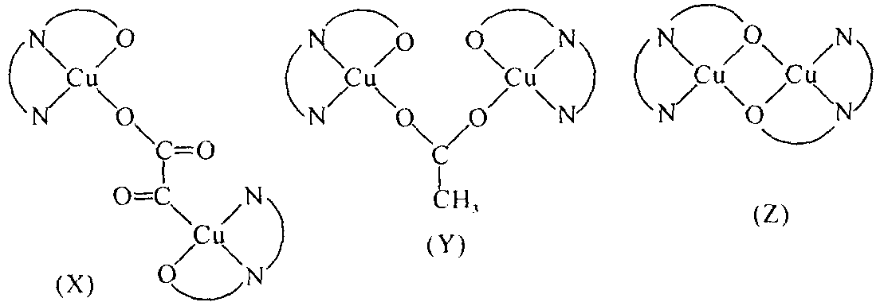
第?题 、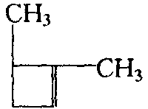、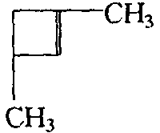、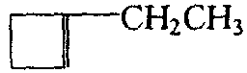、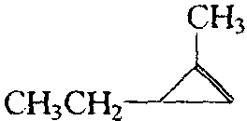、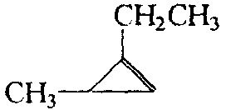、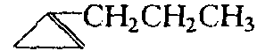、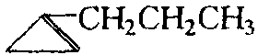
第?题 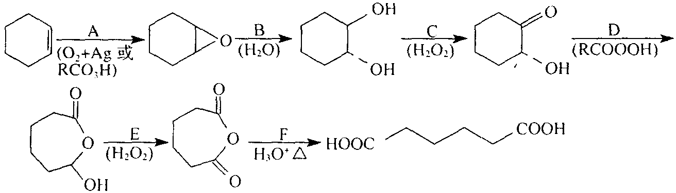
第?题 （A）是溴与双键的亲电加成反应，（B）酯在碱催化下起水解反应，（C）是酚氧负离子与其反应Br所连的碳原子发生饱和碳原子上的亲核取代反应，（D）在碱性条件下的消去HBr反应，（E）是中和反应。
第?题 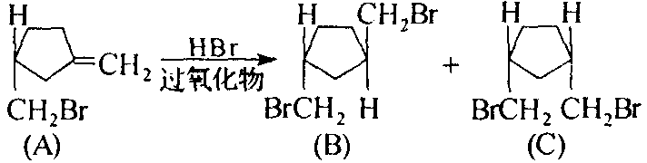 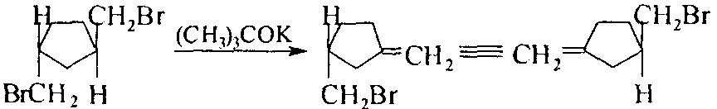 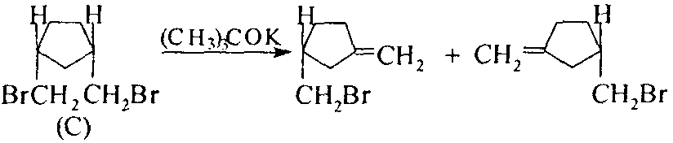 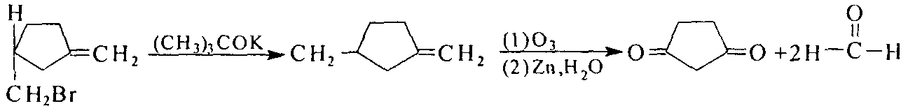
第?题 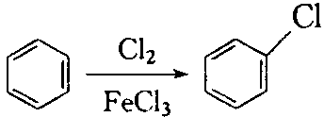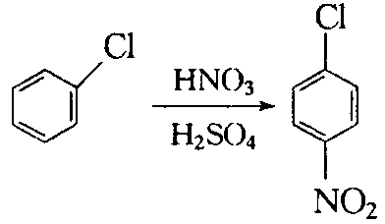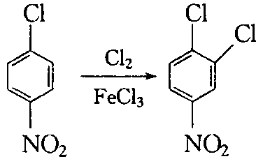 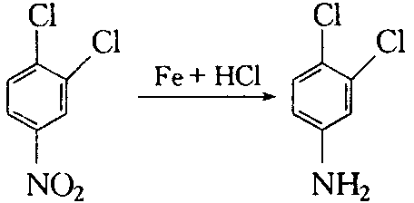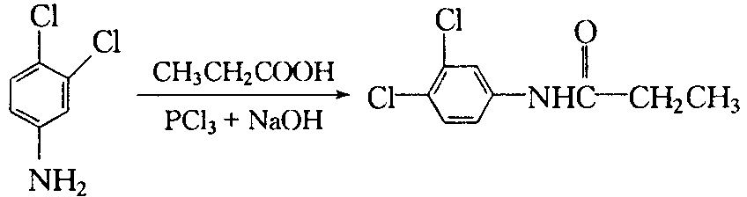
第?题 1．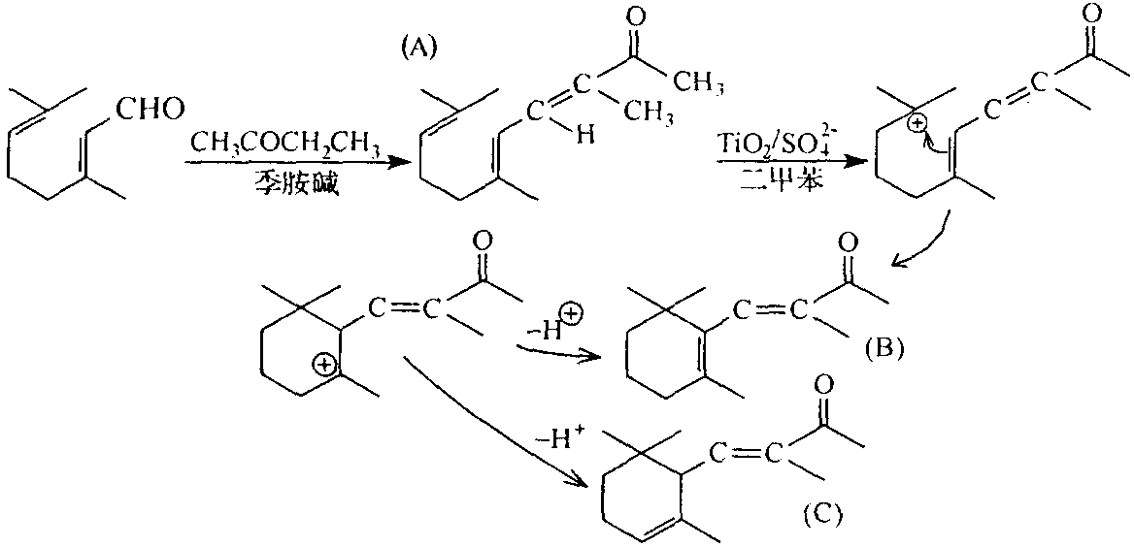 2．新生成的C⊕离子有两种脱氢的方向，所以有两种产物B是共轭体系，故稳定易生成，产量多。用紫外光谱分析证明有两种产物B的λ_{max}＞A的λ_{max}。 3．3，7－二甲基－3，6－辛二烯醛

